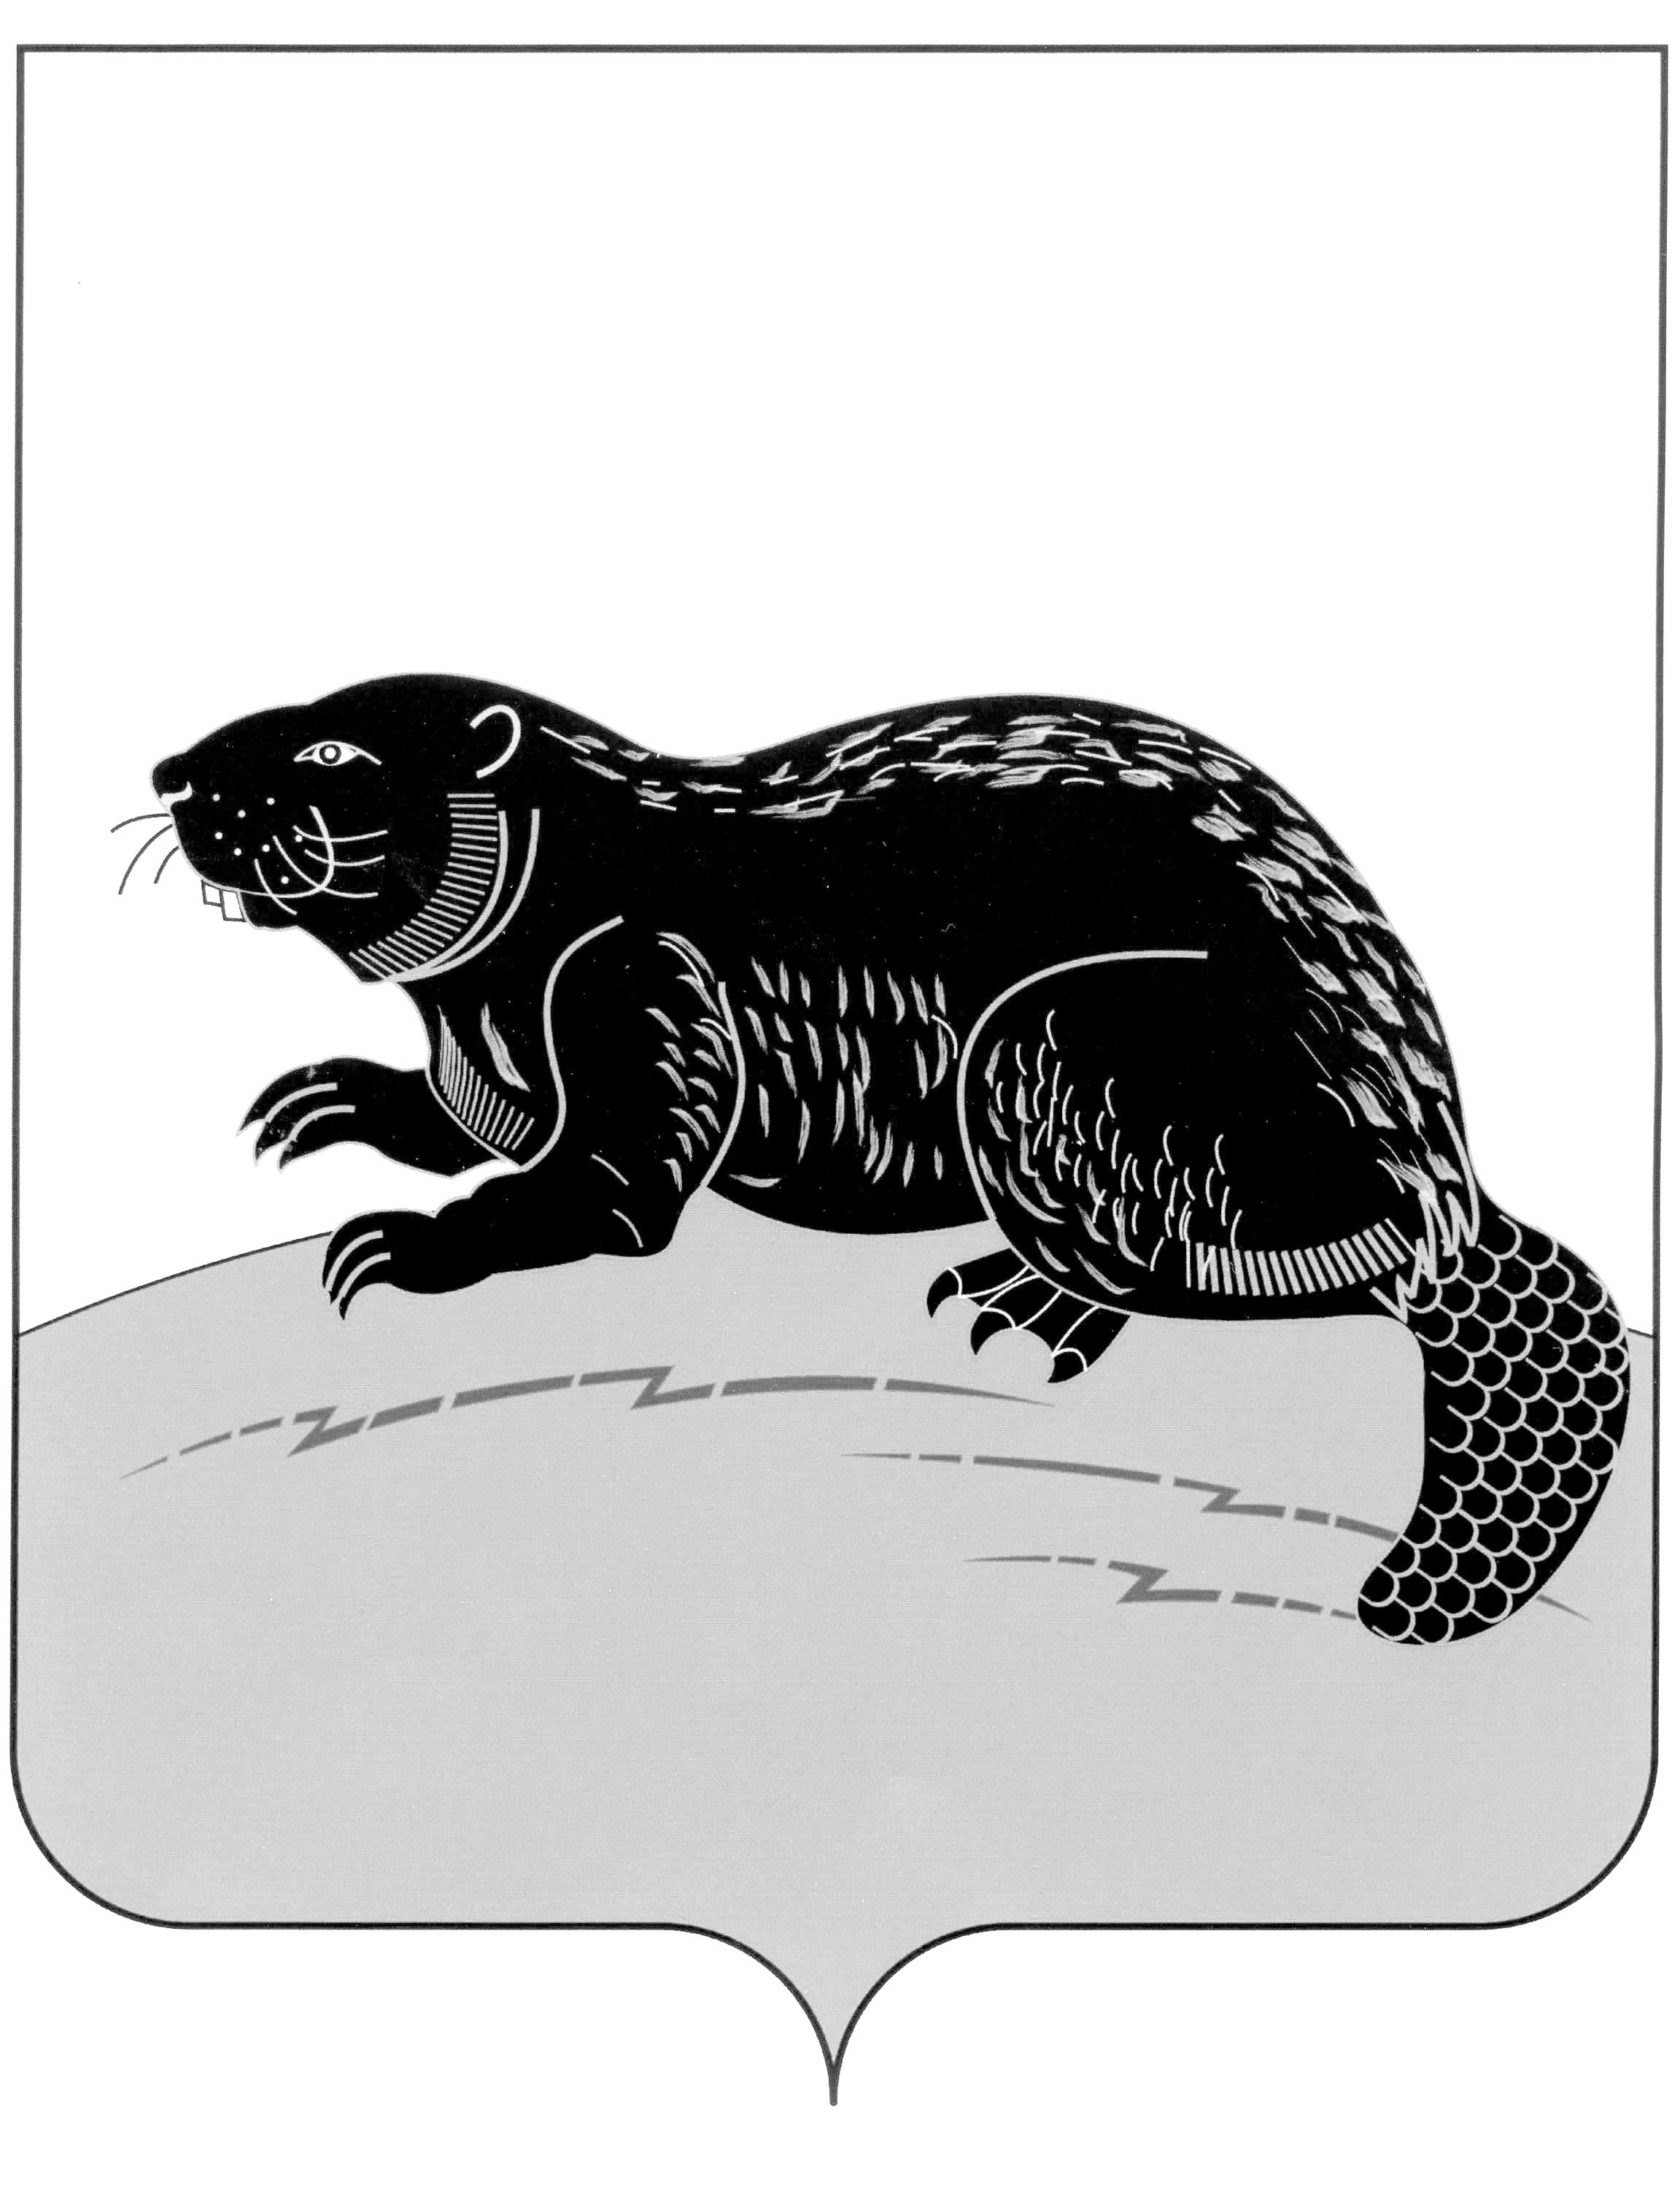

СОВЕТ НАРОДНЫХ ДЕПУТАТОВ ГОРОДСКОГО ПОСЕЛЕНИЯ ГОРОД БОБРОВ БОБРОВСКОГО МУНИЦИПАЛЬНОГО РАЙОНА
ВОРОНЕЖСКОЙ ОБЛАСТИ

РЕШЕНИЕ

от « 30 » ноября 2021г. № 62/1
г. Бобров

О проведении опроса граждан на территории городского поселения город Бобров Бобровского муниципального района Воронежской области

В соответствии с Законом Воронежской области от 27.10.2006 №87-ОЗ «Об административно-территориальном устройстве Воронежской области и порядке его изменения», Уставом городского поселения город Бобров, Решения Совета народных депутатов городского поселения город Бобров Бобровского муниципального района Воронежской области № 40 от 27.07.2018 «Об утверждении Порядка назначения и проведения опроса граждан на территории городского поселения город Бобров Бобровского муниципального района Воронежской области», Совет народных депутатов городского поселения город Бобров Бобровского муниципального района Воронежской области р е ш и л:
1. Провести опрос граждан на территории городского поселения город Бобров Бобровского муниципального района Воронежской области с целью выявления мнения населения по вопросу образования территориальной единицы (хутор) на территории городского поселения город Бобров Бобровского муниципального района Воронежской области.
2. Установить:
2.1. Дату проведения опроса – 13 декабря 2021 года.
2.2. Срок проведения опроса граждан – 1 день.
2.3. Формулировку вопроса, предлагаемого при проведении опроса граждан: «Образование территориальной единицы (хутор) на территории городского поселения город Бобров Бобровского муниципального района Воронежской области».
2.4. Формы опросного листа согласно Приложению №1.
3. Утвердить состав комиссии по проведению опроса граждан согласно Приложению №2.
3.1. Назначить проведение первого заседания комиссии по проведению опроса граждан на 13.12.2021 г. в 10:00 по адресу: Воронежская область, г.Бобров, ул.им.Кирова, 67.
4. Установить минимальную численность жителей городского поселения город Бобров участвующих в опросе, в количестве 10 человек.
5. Администрации городского поселения город Бобров Бобровского муниципального района Воронежской области обеспечить доведение до жителей городского поселения город Бобров настоящего решения через информационные стенды, а также иными общедоступными способами не менее чем за 10 дней до проведения опроса.
4. Контроль за исполнением настоящего решения оставляю за собой.

Глава городского поселения
город Бобров Бобровского
муниципального района
Воронежской области А.М.Куценко

Приложение №1
к решению Совета народных депутатов
городского поселения город Бобров
Бобровского муниципального района
Воронежской области
от 30 ноября 2021 г. №62/1

Опросный лист

Дата проведения опроса «_____» ______________2021 г.
Место проведения опроса: Воронежская область, г.Бобров, ул.им.Кирова, 67
Изучение общественного мнения населения городского поселения город Бобров Бобровского муниципального района Воронежской области по вопросу «Образование территориальной единицы (хутора) на территории городского поселения город Бобров Бобровского муниципального района Воронежской области»

1. Общая информация об участнике опроса
Укажите Ваш пол
мужской женский
Укажите Ваш социальный статус
работающий пенсионер учащийся иное

2. Вопрос, предлагаемый для изучения общественного мнения
Образование территориальной единицы (хутора) на территории городского поселения город Бобров Бобровского муниципального района Воронежской области:
ЗА

ПРОТИВ

_______________________ (_______________________)

подпись расшифровка

1. Поставьте любой знак в пустом квадрате справа от вопроса
2. Опросный лист, не заверенный подписью, считается недействительным
3. Заполнение части 1 в Опросном листе является добровольным

Приложение №2
к решению Совета народных депутатов
городского поселения город Бобров
Бобровского муниципального района
Воронежской области
от 30 ноября 2021 г. №62/1

Состав комиссии по проведению опроса граждан

Куценко Александр Михайлович | - | Глава городского поселения город Бобров Бобровского муниципального района Воронежской области, председатель комиссии
Образцова Ольга  Вячеславовна | - | депутат Совета народных депутатов городского поселения город Бобров, секретарь комиссии
Труфанова Любовь Степановна | - | депутат Совета народных депутатов городского поселения город Бобров

Дедикова Валентина Егоровна | - | директор МКУ «СКООМС»

